Óraterv – Szitakötő / Hollós Máté: Ilyen a tél

Készítette: | Sápi Zoltánné
Műveltségi terület | Habilitációs, rehabilitációs tevékenység
Tantárgy | Fejlesztő foglalkozás
Osztály/ csoport | Felső tagozat
Téma/ modul/ tematikus egység | Idői tájékozódás; Szövegértés; szövegtagolás; Általános ismeretek
Az óra témája | Évszakok- hónapok; emlékezet fejl.; olvasás - szövegértés fejlesztése
Az óra cél- és feladatrendszere, típusa | Fejlesztési feladatok: sorrendiség, olvasás, szövegértés, kommunikáció, figyelem, emlékezet, kreatív gondolkodás, íráskészség, képzelet  Didaktikai feladatok: motiválás, aktivizálás, érthetőség, szemléletesség, differenciálás, visszacsatolás, megerősítés.  Zenehallgatás / Olvasás/ Matematikai műveletvégzés/ Általános ismeretek bővítése / Elvont gondolkodás erősítése / Szókincs bővítése  Legyenek képesek a csoport tagjai együttműködni a feladat megoldása során! Váljanak képessé az empátiára, kölcsönös elfogadásra! Legyenek önállók az egyéni feladatok megoldása során!
Tantárgyi kapcsolatok | Ének-zene, magyar irodalom, matematika, vizuális nevelés
Melléklet | 1-4. számú mellékletek
Eszközök | interaktív tábla
Felhasznált források | Szitakötő folyóirat 2021./4 tél  YouTube- zenehallgatás (letöltések jelölve)  képek

Idő | Célok /  feladatok | Az óra menete /  A pedagógus tevékenysége | A tanulók tevékenysége | Módszerek | Munkaformák |  | Taneszközök
3’ | Szervezés | Szitakötő újság kiosztása, feladatok előkészítése, projektor bekapcsolása | előkészület, felszerelés előkészítése | szemléltetés, motiválás, többféle érzékszerv bevonását segítő eszközök | frontális, páros munka  egyéni |  | IKT- (tábla) Wikipédia  Szitakötő újság 2021/4
4’ | Ráhangolódás  idői tájékozódás fejlesztése | Évszakok témakörben, ami eszedbe jut - szógyűjtés | évszakok, hónapok a tél jellemzői | frontális munka |  | babzsák, képek
5’ | Szövegtagolás, szövegértés fejlesztése | Téli közmondások, szólások | egybeírt mondatok tagolása, leírása, olvasása, értelmezése | egyéni munka |  | fénymásolt mondatcsíkok, papír, füzet, íróeszköz
4’ | Rész-egész viszonyok | Zeneszerzők, akik téli témájú zenéket szereztek – puzzle kirakása | Interaktív táblán megtekintésük, keresés –  Mikor éltek? Hány évet éltek? | egyéni munka, beszélgetés, bemutató |  | puzzle –ok borítékban,  íróeszköz
10’ | Ilyen a tél - olvasása | A teljes cikk, benne Vivaldi A négy évszak című művéből a Tél című szonettjének olvasása az újságból | Tanári bemutató olvasás  Az Újságban található vers önálló olvasása, megbeszélése | egyéni munka  frontális megbeszélés |  | Szitakötő újság 2021./4. 40-41.oldala
8’ | Zenehallgatás | Vivaldi: A tél hegedűverseny meghallgatása | Zenehallgatás | csoportos munka |  | fénymásolt feladatsor
8’ | Zeneszerzők, zeneművek, zenei műfajok | Zenehallgatás után – zeneszerző- zeneművek; műfajok és jelentésük | Párosító gyakorlat – összetartozó fogalmak keresése | páros munka  megbeszélés |  | szétvágott táblázat „összeillesztése”
3’ | Értékelés - önértékelés | A tanulók csoportos és egyéni munkájának értékelése. Az egyes tanulók önértékelése, pozitív megerősítése, munkájának kiemelése. | Saját maguk és a tanár értékelésének meghallgatása, belőle tanulság levonása. | frontális munka |  | otthoni rajzkészítés felajánlása

MELLÉKLETEK
- Puzzle képek – borítékban https://papageno.hu/featured/2019/10/igy-raboltak-el-haydn-koponyajat-egy-orvosi-kiserlet-szamara/ (letöltés ideje:2022.01.04.)

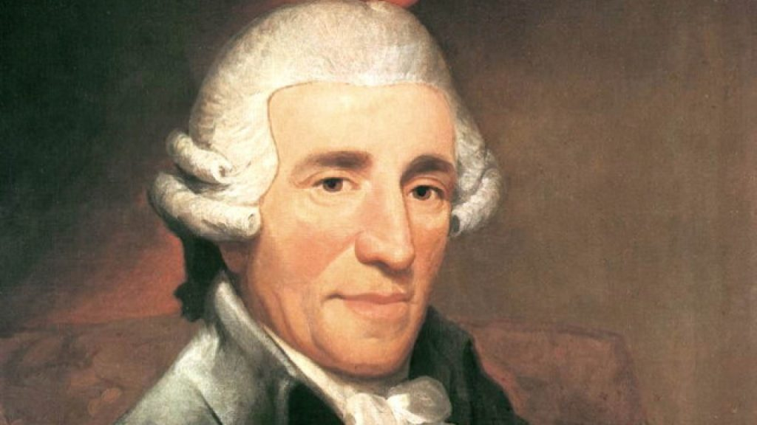

Joseph Haydn

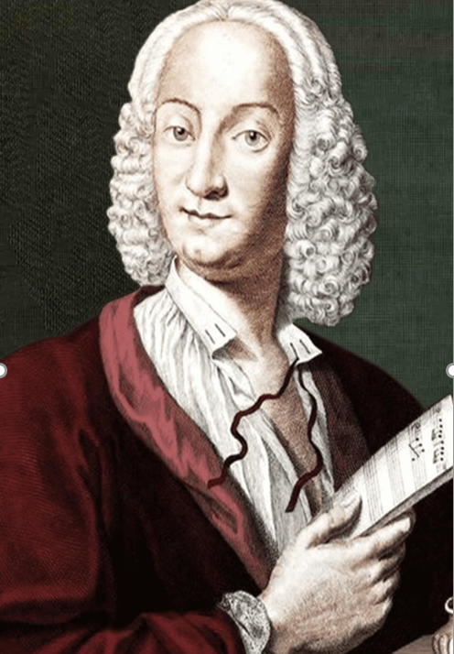
Antonio Vivaldi https://cultura.hu/aktualis/szenzacios-vivaldi-zenemure-bukkantak/ (letöltés ideje: 2022.01.04.)
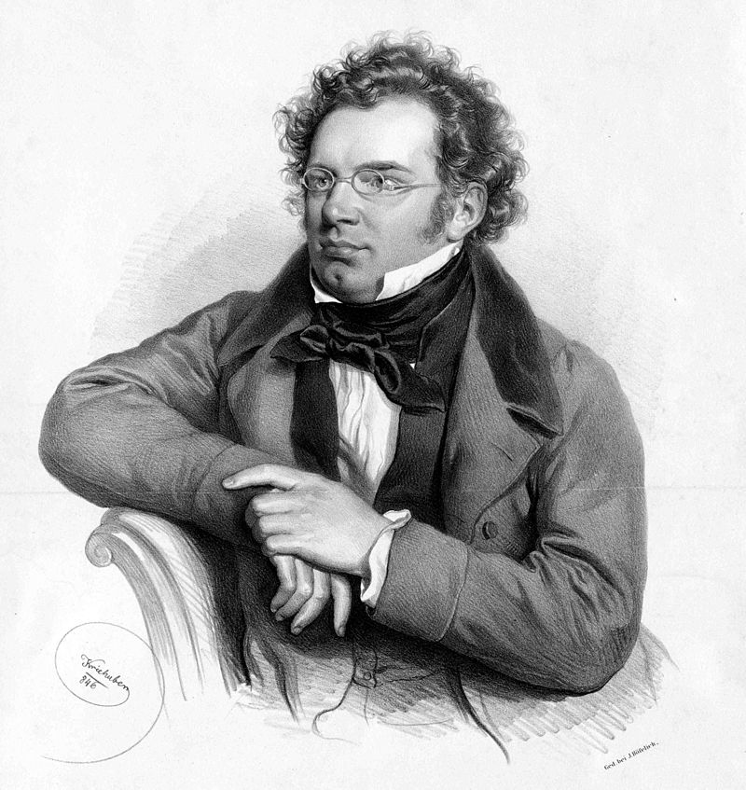
Franz Schubert
https://hu.wikipedia.org/wiki/Franz_Schubert#/media/F%C3%A1jl:Franz_Schubert.jpg (letöltés ideje: 2022.01.04.)
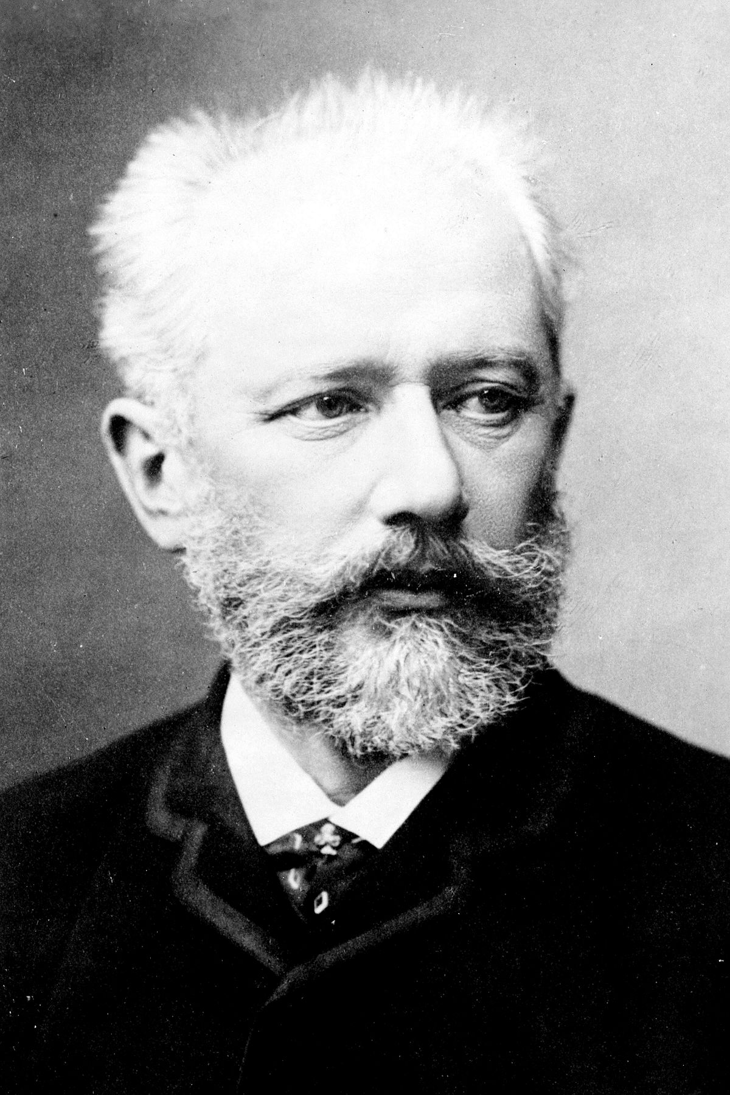
Pjotr Iljics Csajkovszkij
https://www.google.com/search?q=csajkovszk%C3%ADj+wikip%C3%A9dia&tbm=isch&ved=2ahUKEwi0j43Aluz1AhXLRcAKHf9yB2YQ2-cCegQIABAA&oq=csajkovszk%C3%ADj+wikip%C3%A9dia&gs_lcp=CgNpbWcQAzoECAAQGFDIngFYgcMBYNTMAWgAcAB4AIABdIgBtAaSAQQxMC4xmAEAoAEBqgELZ3dzLXdpei1pbWfAAQE&sclient=img&ei=UFIAYrSnGMuLgQb_5Z2wBg&rlz=1C1GCEU_huHU939HU939#imgrc=2Rt1mTPIuc0nhM (letöltés ideje: 2022.01.04.)

- Zeneszerző – MŰVEK; MŰFAJ – műfaj értelmezése (párosító gyakorlat)

Zeneszerző | A mű címe | Műfaj | A műfaj értelmezése, jelentése
Joseph Haydn | Évszakok | oratórium | az operához hasonlóan szólóéneket és zenekart foglalkoztató drámai hatású kompozíció
Franz Schubert | A téli utazás | dalciklus | Egyazon szerzőtől származó dalok gyűjteménye, szövegében is összefüggők.
Pjotr Iljics Csajkovszkij | Évszakok | hónapokra tagolt zongorasorozat | azonos témákat dolgozik fel
Antonio Vivaldi | A négy évszak | kompozíció | összeállítás
 |  | szonáta | zenei műfaj
Antonio Vivaldi | Tél-verse | szonett | költői munka

- Zenehallgatás – dalfelismerés

Vivaldi: A négy évszak - Tél II. tétel https://www.youtube.com/watch?v=GbBuyT7-wCs (letöltés ideje: 2022.01.04.)
Haydn: Évszakok https://youtu.be/40_5NMdHpQ8 (letöltés ideje: 2022.01.04.)
Schubert: A téli utazás https://www.youtube.com/watch?v=3dIlBZZzxhM&list=PLYLdsql9U0-wxbUSDd7WhlU-7ZFt5d8vB (letöltés ideje: 2022.01.04.)
Csajkovszkij: Az évszakok https://www.youtube.com/watch?v=vCX5U9zMKjw (letöltés ideje: 2022.01.04.)

- Közmondások - egybeírva

A kutya nem eszi meg a telet. | Akutyanemeszimegatelet.
Aki nyárban nem gyűjt, télen keveset fűt. | Akinyárbannemgyűjttélenkevesetfűt.
Elmúlt, mint a tavalyi hó. | Elmúltmintatavalyihó.
Kapós, mint télen a szalmakalap. | Kapósminttélenaszalmakalap.
Tele van a hócipője. | Televanahócipője.
Egyetlen kedves szó három téli hónapot is kifűt. | Egyetlenkedvesszháromtélihónapotiskifűt.
A remény királyságában sosincs tél. | Areménykirályságábansosincstél.
Kemény télnek kell akkor lenni, mikor egyik farkas a másikat megeszi. | Keménytélnekkellakkorlennimikoregyikfarkasamásikat megeszi.

